**策略stg_route配置说明**

版本：V1.0 20230325

版权所有 © 上海卡方信息科技有限公司。 保留一切权利。

非经本公司书面许可，任何单位和个人不得擅自摘抄、复制本文档内容的部分或全部，并不得以任何形式传播。

**文档修改记录**

|  |  |  |  |  |
| --- | --- | --- | --- | --- |
| 版本 | 修订人 | 修订说明 | 批准人 | 发布日期 |
| V 1.0 | 姜露 | 创建 | 臧娇娇 | 2023/3/25 |
|  |  |  |  |  |
|  |  |  |  |  |
|  |  |  |  |  |
|  |  |  |  |  |
|  |  |  |  |  |
|  |  |  |  |  |
|  |  |  |  |  |

**目 录**

1 多策略路由文件配置 1

2 stg_route.csv字段 2

3 stg_route.csv常用场景 3

# 

# 多策略路由文件配置

## 配置路径



策略包内默认配置路径如上所示，实盘各个产品部署时可将文件路径进行相应修改（非固定），通用设置为：

ATGO：file=/home/atgouser/ATGO/release/strategy_dir/stg_routeYYYYMMDD.dat

ATX：file=/home/atxuser/ATX/release/strategy_dir/stg_routeYYYYMMDD.dat

ATO：file=/home/atouser/ATO/release/strategy_dir/stg_routeYYYYMMDD.dat

注：后续发布的策略版本v2.1.4.0开始该文件支持按照日期进行读取

## stg_route文件读取优先级规则

1. 填写dat后缀时，按照dat -> dat.bk -> csv -> csv.bk优先级顺序读取；
2. 填写csv后缀时，只读取csv和csv.bk文件，不读取dat文件；
3. 默认的stg_route.dat会按照以下优先级顺序读取(%stg_route%为配置文件名)：
4. 配置路径下的当日文件(%stg_route%_$date.dat -> %stg_route%_$date.dat.bk -> %stg_route%_$date.csv -> %stg_route%_$date.csv.bk)
5. 配置路径下的往日文件(%stg_route%_$date.dat -> %stg_route%_$date.dat.bk -> %stg_route%_$date.csv -> %stg_route%_$date.csv.bk)
6. 配置路径下的默认文件(%stg_route%.dat -> %stg_route%.dat.bk -> %stg_route%.csv -> %stg_route%.csv.bk)
7. 策略appconfig.ini同目录的默认文件(stg_route.dat -> stg_route.dat.bk -> stg_route.csv -> stg_route.csv.bk)，未来日期无效

注：dat为加密配置，csv为不加密，默认传送的文件为dat加密形式

# stg_route.csv字段

## 文件字段介绍



**accountS：**虚账户编号

1. 所有的账户填写为-1；
2. ATGO系统中为ClientID，ATX新框架/ATO系统中为broker_id和account_user的拼接，以“_”为拼接符，ATX老框架为account_user；

**symbol：**证券代码

1. 支持所有的证券代码填写为-1；
2. 代码后缀填写不填写均可，填写代码后缀后不再校验security_type证券类型；
3. 证券代码支持以分隔符“|”进行分隔并列填写，可同时并列9个代码；
4. 证券代码支持按照前缀填写，例如科创版：688*

**security_type：**证券类型

1. 支持所有的证券类型填写为-1；
2. 股票：0

可转债：12

债券回购：13

ETF：15

股指期货：21

国债期货：22

商品期货：23

**order_type：**算法类型

1. 支持所有的算法类型填写为-1；
2. 101-TWAP_Plus、102-VWAP_Plus、103-TWAP_Core、104-VWAP_Core、105-POV_Core、106-T0、107-AUCTION、108-DISPOSAL、201-Passthru
3. 算法类型支持以分隔符“|”进行分隔并列填写，可同时并列9个算法类型；

strategy_alias：策略编号

note：备注，可填写为空

## 优先级排序

accountS>symbol>order_type>security_type

# stg_route.csv常用场景

1. 默认策略交易103，指定账户交易105（同时指定算法类型）

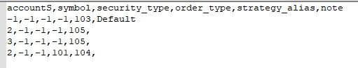

如图以上配置，默认策略交易103，ClientID=2的OrdType=101交易104，ClientID=2的其他算法类型交易105，ClientID=3的所有算法类型交易105，其余剩下账户的所有交易都走103；

1. 默认策略交易103，指定算法类型交易105，不指定账户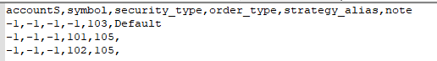



如图以上配置，默认策略交易103，OrdType=101和102的所有账户都交易105，以上两种填写方式均可；

1. 默认策略交易103，挑选指定账户交易105，指定账户的指定票交易104

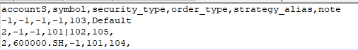

如图以上配置，ClientID=2的600000.SH的OrdType=101走104，ClientID=2的600000.SH的OrdType=101走105，ClientID=2的其余票的OrdType=101和102走105，剩下账户的所有交易都在103

1. 默认策略交易103，指定账户根据算法类型和证券类型指定了不同策略

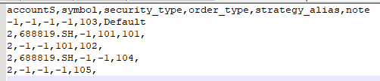

如图以上配置：

ClientID=2下单688819.SH的101算法单时，会进入101策略；

ClientID=2下单688819.SH的非101算法单时，会进入104策略；

ClientID=2下单非688819.SH的101算法单时，会进入102策略；

ClientID=2下单非688819.SH的非101算法单时，会进入105策略。